MANUAL BOOK
SISTEM QUALITY CONTROL (QC) OTOMATIS
BERBASIS VISION SENSOR & WEB

DISUSUN OLEH:
Nama Peserta OJT : Rayhan Alamsyah
Pajar Muhamad Supar
Rakha Naufal Fawaz
Erlangga Kurnia
M Syauqi Maulana

Program / Jurusan : Pembuatan Perangkat Quality Control Berbasis Vision Sensor

Bandung - 2026
PENGGUNAAN ALAT

A. PROCEDUR AKTIVASI ALAT (POWER ON) & INDIKATOR UTAMA

- Hubungkan perangkat ke sumber daya listrik.
- Setelah terhubung dengan listrik, sistem akan secara otomatis menjalankan program deteksi kualitas produk.
- Sistem akan mengklasifikasikan produk ke dalam kategori Good (OK) dan Not Good (NG) dengan indikasi LED sebagai berikut:
- NG UPPER: Lampu LED Merah menyala secara konstan (solid).
- NG LOWER: Lampu LED Merah berkedip secara terus-menerus (blinking).
- GOOD (OK): Lampu LED Hijau menyala secara konstan (solid).

- Implementasi sistem ini bertujuan untuk menjaga konsistensi mutu produk sehingga dapat memenuhi standar kualitas dan kepuasan pelanggan.

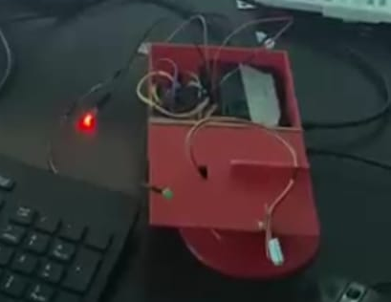
Gambar 1.1 Alat

B. PROSEDUR KONEKSI JARINGAN LOKAL WEB DASHBOARD (OPSIONAL)

Sistem menyediakan fitur monitoring berbasis jaringan lokal (Local Web Network) untuk memantau proses inspeksi melalui perangkat elektronik yang dilengkapi peramban web (browser seperti Google Chrome, Mozilla Firefox, Microsoft Edge, dll.) dalam satu jaringan yang sama.

Langkah-langkah Konfigurasi Koneksi:
- Hubungkan perangkat ke layar monitor, keyboard, dan mouse untuk akses antarmuka.
- Hubungkan perangkat ke jaringan lokal menggunakan media Wi-Fi atau kabel LAN.
- Buka aplikasi Terminal pada sistem, lalu jalankan perintah berikut untuk mengidentifikasi IP Address perangkat:
hostname -I
4. Untuk memastikan port layanan program Python yang sedang berjalan, masukkan perintah berikut:
sudo ss -tulpn | grep LISTEN
5. Dapatkan kombinasi Alamat IP dan Port (Contoh: 10.12.29.147:5000).
Buka browser pada perangkat (Smartphone/PC) yang terhubung di jaringan yang sama, lalu akses alamat URL tersebut (10.12.29.147:5000) untuk membuka Web Dashboard QC.

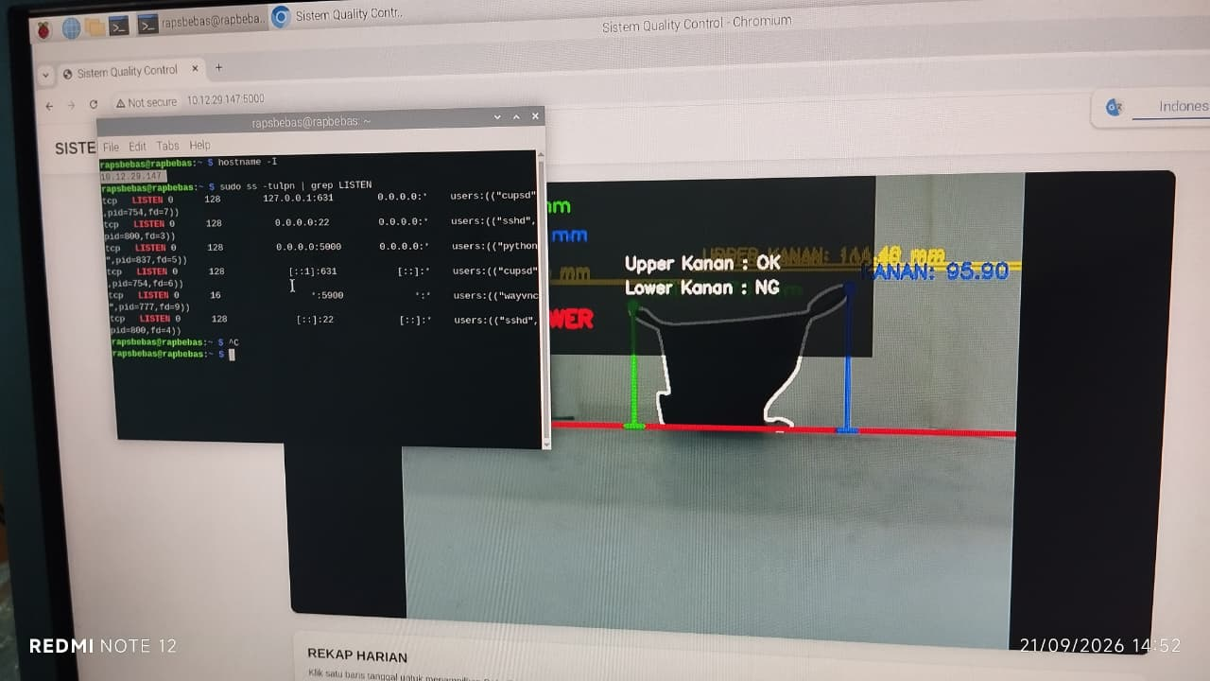
Gambar 1.2 Antarmuka Terminal dan IP Web

C. FITUR LIVE CAM (MONITORING REAL-TIME)
Fitur Live Cam pada antarmuka web berfungsi untuk menampilkan tayangan kamera secara langsung (real-time) dari perangkat inspeksi.
- Tampilan Live Cam menyajikan garis batasan pengukuran (toleransi dimensi) serta parameter status Good atau NG secara visual.
- Fitur ini dapat diakses dan dipantau secara responsif melalui perangkat Smartphone maupun Komputer.

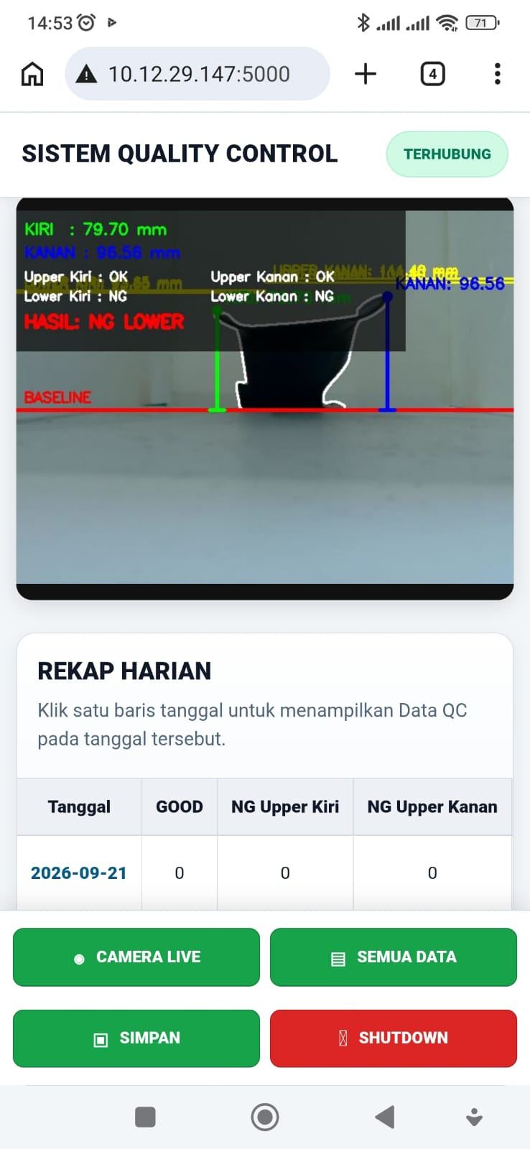
Gambar 1.3 Tampilan Fitur Live Cam
D. FITUR REKAP HARIAN
Fitur Rekap Harian berfungsi untuk menyajikan ringkasan akumulasi data pemeriksaan (jumlah status Good dan NG) berdasarkan tanggal operasi.
- Filter Data: Memilih/mengklik salah satu baris tanggal akan memperbarui tampilan tabel Data QC secara otomatis sesuai dengan tanggal yang dipilih.
- Manajemen Data: Menyediakan fungsi untuk mengosongkan/menghapus seluruh rekaman data pada tanggal tertentu jika diperlukan
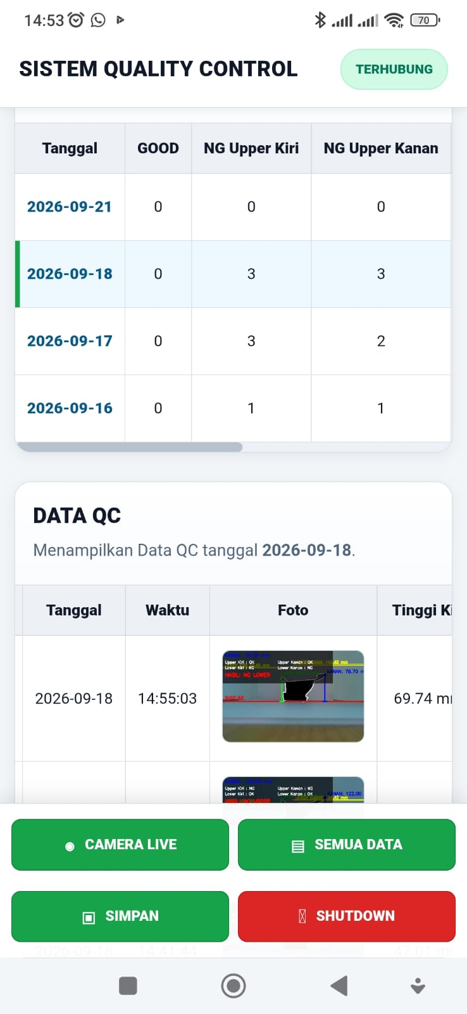
Gambar 1.4 Tampilan Fitur Rekap Harian
E. FITUR DATA QC (DATABASE INSPEKSI)
Fitur Data QC berfungsi untuk menampilkan rincian riwayat inspeksi produk yang tersimpan di dalam database/penyimpanan data.
- Menampilkan informasi terperinci mencakup: Nomor, Tanggal, Waktu Pemeriksaan, Foto Sampel Hasil Inspeksi, serta Hasil Pengukuran.
- Menyediakan fungsi operasional untuk mengedit status data (OK/NG) secara manual maupun menghapus baris data tertentu.
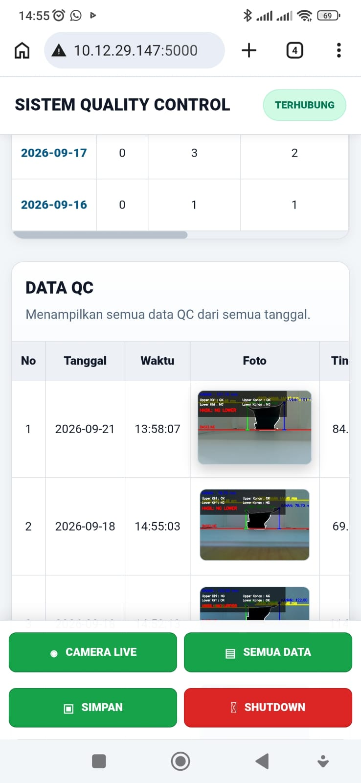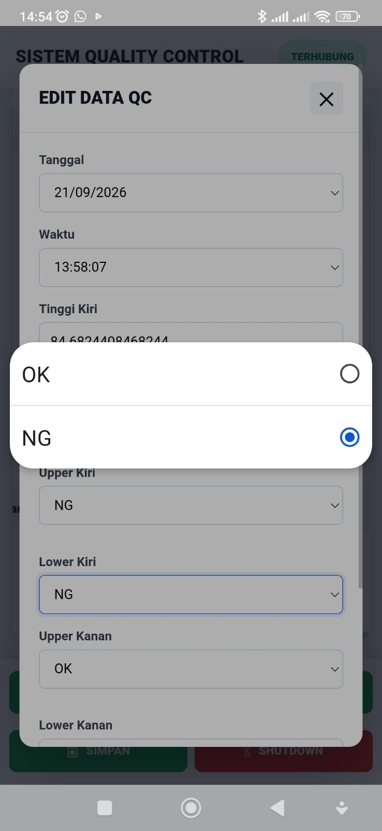
Gambar 1.5 Tampilan Fitur Data QC & Form Edit Data
F. NAVIGASI TOOLBAR DASHBOARD
Toolbar navigasi terletak pada bagian bawah antarmuka web dan menyediakan akses cepat menuju fungsi-fungsi utama berikut:
- CAMERA LIVE: Berfungsi untuk mengarahkan tampilan layar kembali ke bagian atas (Live Cam View).
- SIMPAN: Berfungsi untuk merekam dan menyimpan hasil pengukuran serta foto tangkapan layar Live Cam ke dalam database.
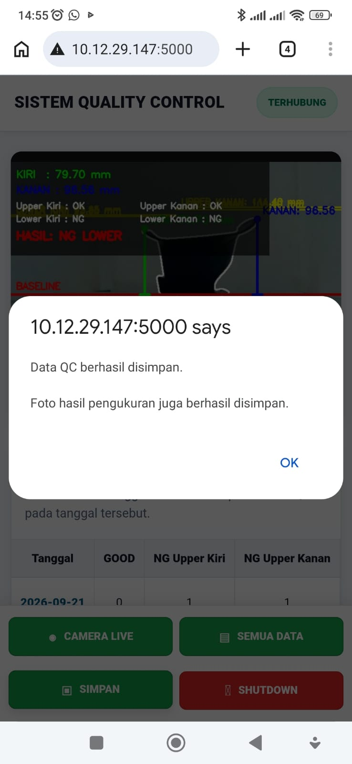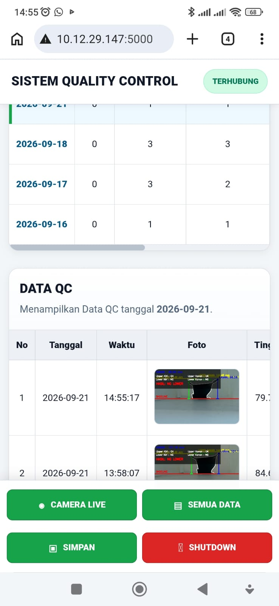
Gambar 1.6 Notifikasi Konfirmasi Simpan Data
- SEMUA DATA: Berfungsi untuk memuat dan menampilkan seluruh riwayat data QC dari seluruh tanggal pemeriksaan ke dalam tabel Data QC.
- SHUTDOWN: Berfungsi untuk membuka menu System Power Management, yang menyediakan opsi kontrol daya sistem:
- Shutdown: Mematikan sistem secara aman.
- Restart: Memulai ulang sistem.
- Batal: Membatalkan aksi kontrol daya.

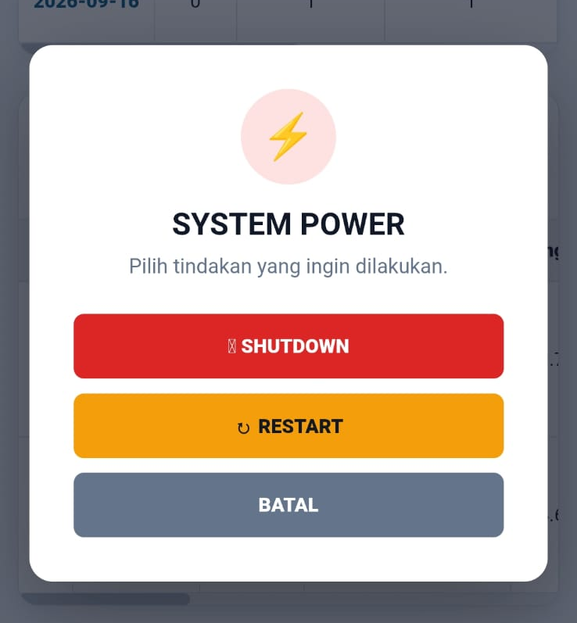
Gambar 1.7 Menu System Power Management

